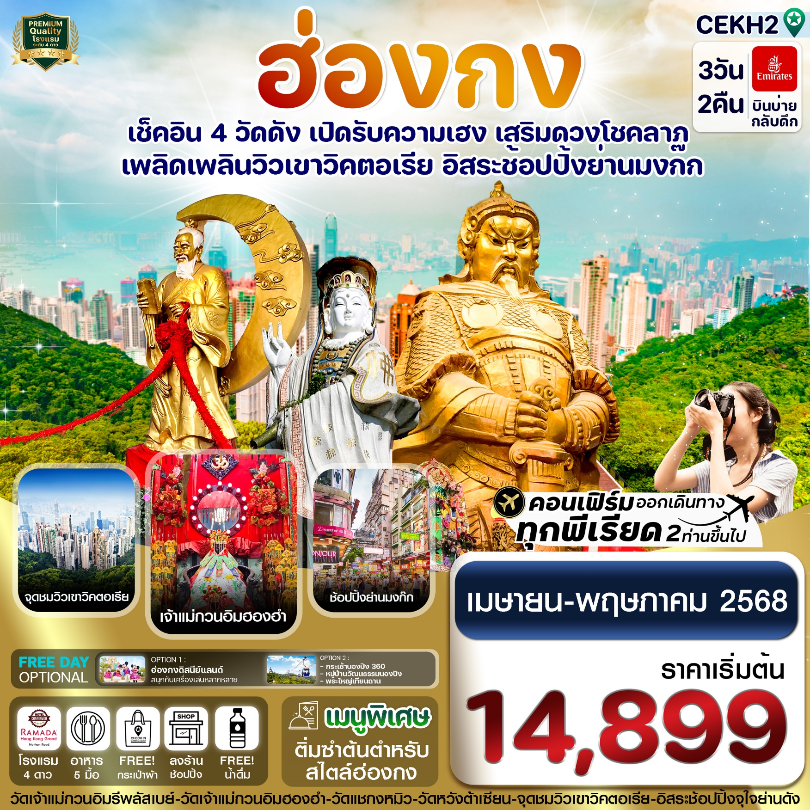✅ไหว้พระ 4 วัดดัง: วัดเจ้าแม่กวนอิม ริมทะเล, เจ้าแม่กวนอิมวัดฮองฮำ, วัดแชกงหมิว, วัดหวังต้าเซียน

✅ชมวิวมุมสูงของเกาะฮ่องกง ที่จุดชมวิวเขาวิคตอเรีย
✅ช้อปปิ้งจุใจ: ย่านมงก๊ก พักโรงแรมย่านช้อปปิ้ง
✅แถมฟรีถุงผ้า

กำหนดการเดินทาง : เมษายน-พฤษภาคม 2568

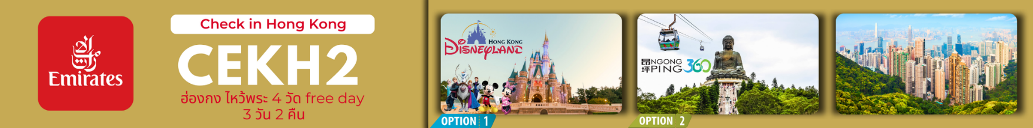

เส้นทางการบิน | เที่ยวบิน | เวลาออก-เวลาถึง | ระยะเวลาเดินทาง
สุวรรณภูมิ – ฮ่องกง (BKK – HKG) | EK384 | 14.00-18.05 | 3 ชั่วโมง
ฮ่องกง – สุวรรณภูมิ (HKG – BKK) | EK385 | 21.30-23.45 | 3 ชั่วโมง
กรณีผู้โดยสาร ทำการซื้อตั๋วเครื่องบิน, รถไฟ, รถทัวร์ หรืออื่นๆ ภายในประเทศ
กรุณาตรวจสอบเที่ยวบินกับเจ้าหน้าที่ฝ่ายขายทุกครั้ง เพื่อยืนยันเที่ยวบินและเวลาเดินทาง
เที่ยวบินและรายการ อาจมีการเปลี่ยนแปลงตามการประกาศของสายการบิน โดยผู้จัดจะคำนึงถึงผลประโยชน์ของลูกค้าเป็นสำคัญ

วันที่ | รายการ | เช้า | เที่ยง | เย็น | โรงแรม
1 | กรุงเทพฯ (สุวรรณภูมิ) – ฮ่องกง (เช็กแล็บก็อก)  อิสระช้อปปิ้ง ย่านมงก็ก EK384 (14.00-18.05) | X | X |  | RAMADA HONGKONG GRAND  ระดับ 4 ดาว หรือเทียบเท่า
2 | อิสระท่องเที่ยว หรือเลือกซื้อ OPTION ตามความสนใจ  (กระเช้านองปิง หรือ HONGKONG DISNEYLAND) | 🍽 | X | X | RAMADA HONGKONG GRAND  ระดับ 4 ดาว หรือเทียบเท่า
3 | เกาะฮ่องกง-วัดเจ้าแม่กวนอิมรีพลัสเบย์-จุดชมวิวเขาวิคตอเรีย - วัดเจ้าแม่กวนอิม ฮองฮำ-โรงงานจิวเวลรี่-ร้านหยก-วัดแชกงหมิว –วัดหวังต้าเซียน - สนามบินฮ่องกง - กรุงเทพ (สุวรรรภูมิ)  EK385 (21.30-23.45) | 🍽 | 🍽 |  | -----
** รายการทัวร์ข้างต้นอาจมีการปรับเปลี่ยนเพื่อความเหมาะสม โดยคำนึงถึงผลประโยชน์ของลูกค้าเป็นสำคัญ **

วันแรก กรุงเทพฯ (สุวรรณภูมิ) – ฮ่องกง (เช็กแล็บก็อก) - อิสระช้อปปิ้งย่านมงก็ก
11.00 น. คณะพร้อมกัน ณ สนามบินสุวรรณภูมิ อาคารผู้โดยสารขาออกระหว่างประเทศ เคาน์เตอร์สายการบิน EMIRATES (EK) โดยมีเจ้าหน้าที่ของบริษัทฯ คอยตรวจเช็คเอกสาร สัมภาระก่อนออกเดินทาง และอำนวยความสะดวกในการเช็คอิน
14.00 น. นำท่านเดินทางสู่ ฮ่องกง โดยสายการบิน EMIRATES เที่ยวบินที่ EK 384 บริการอาหารและเครื่องดื่มบนเครื่อง (1)
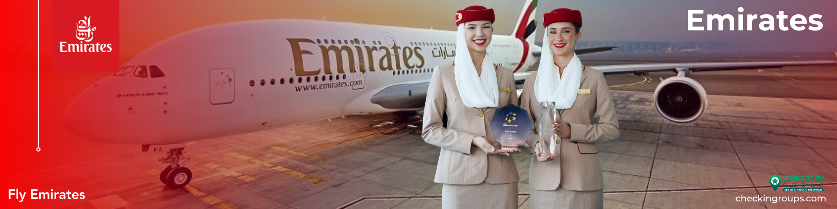
18.05 น. เดินทางถึงสนามบินเช็กแล็บก็อก เขตปกครองพิเศษฮ่องกง นำทุกท่านเข้าพิธีการตรวจคนเข้าเมือง หลังจากผ่านพิธีการตรวจคนเข้าเมืองเป็นที่เรียบร้อยแล้ว รับกระเป๋าสัมภาระ และเดินทางโดยรถโค้ชปรับอากาศ
เวลาท้องถิ่นที่ฮ่องกงเร็วกว่าประเทศไทย 1 ชั่วโมง กรุณาปรับนาฬิกาให้ตรงกับเวลาท้องถิ่น เพื่อความสะดวกในการนัดเวลา
จากนั้นนำท่านเดินทางสู่ ย่านมงก๊ก เป็นย่านที่มีความคึกคักที่สุดแห่งหนึ่งในเกาะฮ่องกงก็ว่าได้ เป็นสวรรค์ของนักช้อปอีกหนึ่งที่ ที่สายช้อปจะพลาดไม่ได้ นับได้ว่าเป็นย่านช้อปปิ้งที่คึกคักมากอีกแห่งหนึ่งของฮ่องกงเพราะเป็นย่านช้อปปิ้งที่มีทั้งร้านค้า และคนที่มาช้อปปิ้งจากที่ต่างๆ มากมายไม่ขาดสายตั้งแต่กลางวันยันกลางคืน เป็นถนนช้อปปิ้งที่มีสีสันมาก ถ้าเทียบกับญี่ปุ่นแล้วก็เปรียบเหมือนการเดินอยู่ที่ชิบูย่าเลยก็ว่าได้ และยังมีถนน เลดี้ส์มาร์เก็ต (LADIES MARKET) ที่มีทั้งเครื่องสำอาง เสื้อผ้า รองเท้า กระเป๋า เครื่องประดับมากมายให้เลือกช้อป อีกทั้งยังมีร้านอาหารและเครื่องดื่ม ที่ขึ้นชื่อหลากหลายชนิด ให้ทุกท่านได้ลองลิ้มรสอีกมากมาย
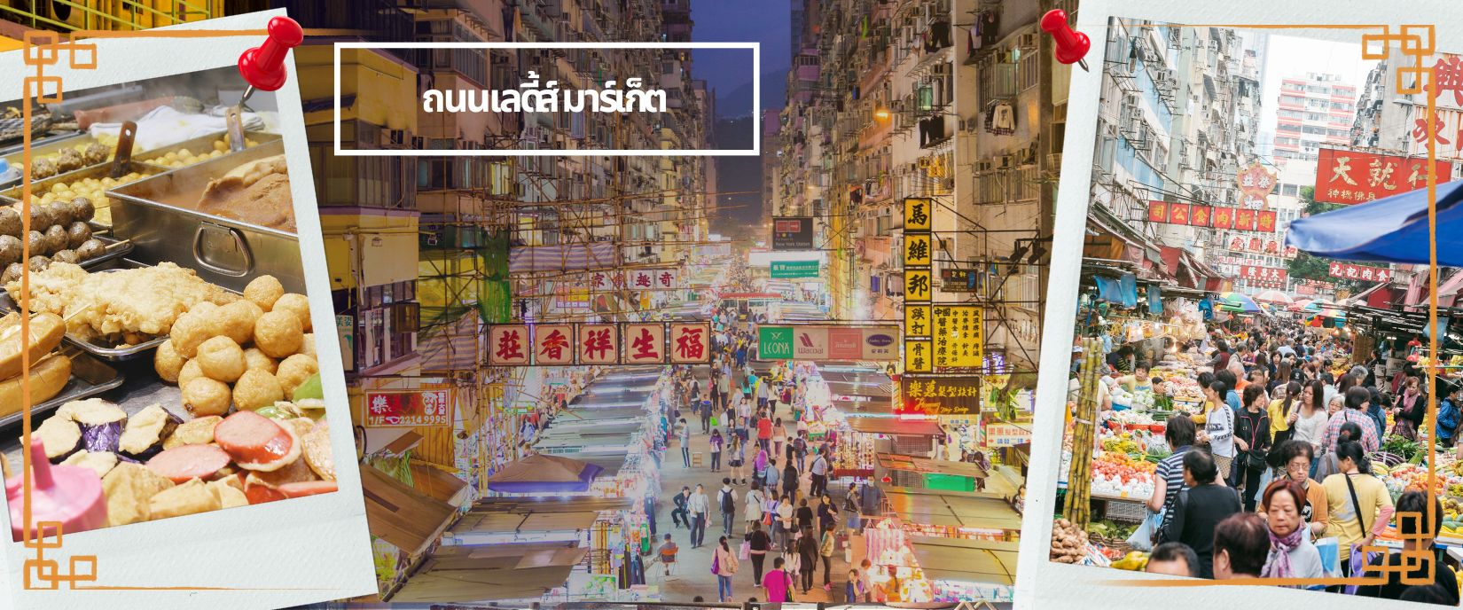
เย็น อิสระอาหารเย็นตามอัธยาศัย **ไม่รวมอยู่ในโปรแกรม** เพื่อความสะดวกในการช้อปปิ้ง
นำท่านเดินทางเข้าสู่ที่พัก RAMADA HONG KONG GRAND หรือเทียบเท่า
วันที่สอง อิสระท่องเที่ยว
เช้า บริการอาหารเช้า ณ ห้องอาหารของโรงแรม (2)
เนื่องจากโรงแรมที่พักตั้งอยู่บริเวณ ถนนนาธาน เป็นถนนสายหลักในเกาลูนฮ่องกงเรียงแถวจากจิมซาจุ่ยไปซัมซุยโป ในแนวใต้-เหนือ ถนนสายนี้เรียงรายไปด้วยร้านค้า ร้านอาหาร และนักท่องเที่ยวมากมาย
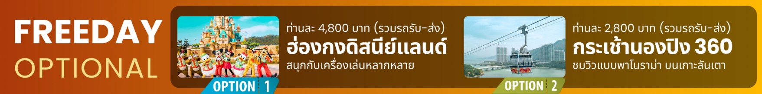
OPTION 1: HONGKONG DISNEYLAND
ฮ่องกงดิสนีย์แลนดื ชำระเพิ่ม ท่านละ 4,800 บาท
*กรุณาจองล่วงหน้าก่อนการเดินทาง 7 วัน จอง 6 ท่านขึ้นไปมีไกด์และรถรับส่งบริการ *
OPTION 2: กระเช้านองปิง – หมู่บ้านวัฒนธรรมนองปิง - พระใหญ่เทียนถาน
กระเช้านองปิง ชำระเพิ่ม ท่านละ 2,800 บาท
*กรุณาจองล่วงหน้าก่อนการเดินทาง 7 วัน จอง 6 ท่านขึ้นไปมีไกด์และรถรับส่งบริการ *
อิสระอาหารกลางวัน และเย็นตามอัธยาศัย **ไม่รวมอยู่ในโปรแกรม** เพื่อความสะดวกในการช้อปปิ้ง
นำท่านเดินทางเข้าสู่ที่พัก RAMADA HONG KONG GRAND หรือเทียบเท่า
วันที่สาม เกาะฮ่องกง - วัดเจ้าแม่กวนอิมรีพลัสเบย์ - จุดชมวิวเขาวิคตอเรีย - วัดเจ้าแม่กวนอิม ฮองฮำ - โรงงานจิวเวลรี่
ร้านหยก - วัดแชกงหมิว - วัดหวังต้าเซียน
เช้า บริการอาหารเช้า ณ ภัตตาคาร **เมนูติ่มซำต้นตำหรับฮ่องกง** (3)
นำท่านเดินทางสู่เกาะฮ่องกง และเดินทางสู่ วัดเจ้าแม่กวนอิมทินหัว อ่าวรีพัลส์เบย์ (TIN HAU TEMPLE REPULSE BAY) ตั้งอยู่ริมทะเล เป็นสถานที่ท่องเที่ยวสำคัญ สร้างขึ้นในปี ค.ศ.1993 วัดแห่งนี้ถูกสร้างขึ้นเพื่อคุ้มครองชาวประมงใน การออกเรือไปหาปลา ซึ่งเป็นหนึ่งในวัดที่เก่าแก่ที่สุดของฮ่องกง บริเวณวัดจะมี เจ้าแม่กวนอิมองค์ใหญ่ ปางประทานพรตั้งอยู่ เป็นเทพที่ชาวฮ่องกงและคนจีนให้ความเคารพนับถือมากที่สุด สามารถขอพรได้ทุกเรื่อง วัดนี้เป็นที่นิยมมีนักท่องเที่ยวเดินทางมาขอพรกันมากมาย เพราะเชื่อในความศักดิ์สิทธิ์ และยังมี เจ้าแม่ทับทิม หรือเทพธิดาแห่งท้องทะเลองค์ใหญ่ ซึ่งคนฮ่องกง คนมาเก๊า และคนจีน ที่อยู่ริมทะเล ชาวประมง นักเดินเรือหรือผู้ที่เดินทางทางเรือเป็นประจำ จะนับถือเจ้าแม่ทับทิมเป็นอย่างมาก มีความเชื่อว่าเจ้าแม่ทับทิมจะปกป้องเราจากภัยอันตรายระหว่างการเดินทาง ภายในวัดยังมีเทพเจ้าและพระพุทธรูปต่างๆ ประดิษฐานไว้มากมายตามความเชื่อถือศรัทธา เช่น เทพเจ้าไฉ่ซิงเอี้ย ไหว้ขอโชคลาภความมั่งคั่ง ความร่ำรวย, พระสังกัจจายน์โพธิสัตว์ เทพประทาน บุตร-ธิดา ไหว้อธิษฐานขอลูก, สะพานต่ออายุ (สะพานอายุยืน) สะพานสีแดงตั้งอยู่บนริมหาด สีแดงสด เชื่อกันว่า คนจีนเชื่อกันว่าหากเดินข้ามสะพานนี้ เราจะมีอายุยืนขึ้นอีก 3 วัน (3 วัน บนสวรรค์ = 3 ปี บนโลกมนุษย์) นั้นหมายความว่า ถ้าเราเดินข้ามสะพานนี้แล้ว จะมีอายุยืนยาวขึ้นอีก 3 ปี บนโลกมนุษย์, เทพเจ้าแห่งความรัก ไหว้ขอเนื้อคู่, ศาลา 8 เหลี่ยม เชื่อกันว่าเป็นจุดที่มีฮวงจุ้ยดีที่สุด ภายในศาลาแปดเหลี่ยม จุดกึ่งกลางของพื้นจะมีรูปแปดเหลี่ยม ให้เราไปยืนขอพรจากตำแหน่งนี้เพื่อขอพลังจากสวรรค์ และ อีกมากมายให้ท่านได้สักการะบูชา
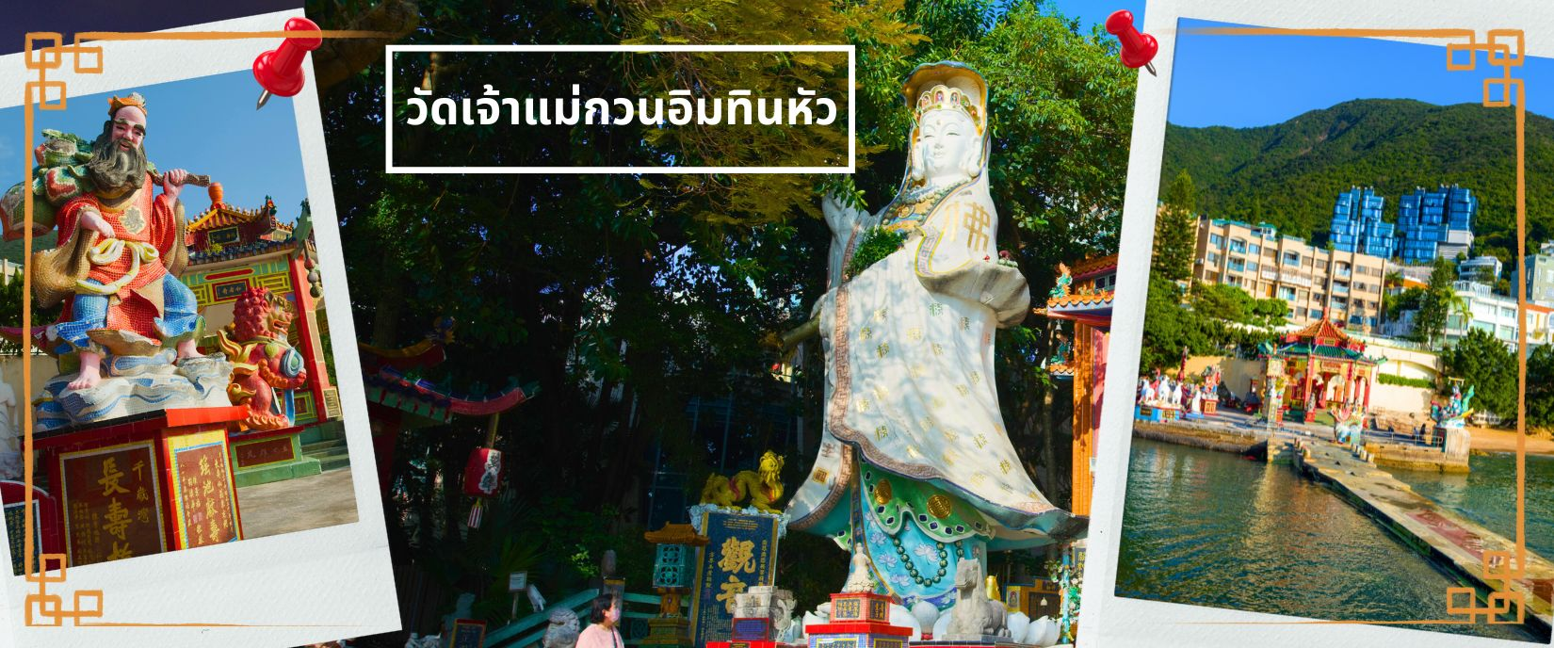
นำท่านขึ้นสู่ จุดชมวิวเขาวิคตอเรีย โดยรถโค้ช ดื่มด่ำกับบรรยากาศของฮ่องกงแบบพาโนราม่า 360 องศา ให้ท่านถ่ายรูปตามอัธยาศัย ตื่นตาตื่นใจกับทัศนียภาพของเกาะฮ่องกงและฝั่งเกาลูน ซึ่งทุกท่านจะได้เห็นวิวของฝั่งฮ่องกงตลอดการเดินทาง และวิวตึกสูง ตลอดจนอาคารต่างๆ ที่สร้างตามหลักฮวงจุ้ย ถือเป็นจุดชมความงามของเมืองที่ได้รับความนิยมกันมาก สามารถมองเห็นภาพพาโนรามาของเมืองฮ่องกงได้และมองเห็นวิวเมืองด้านล่างได้เกือบทั่วทั้งหมด ไม่เพียงแค่ตึกต่างๆ รวมถึงอ่าว และสันเขาไกลๆ ของเกาะอีกด้วย
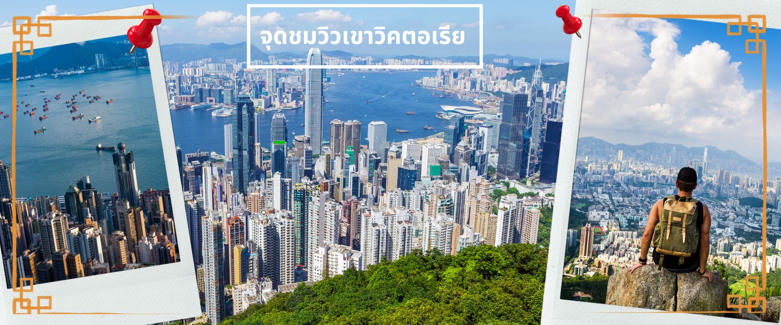
จากนั้นนำท่านเดินทางสู่ วัดเจ้าแม่กวนอิมฮองฮำ (HUNG HOM KWUN YUM TEMPLE) เป็นหนึ่งในวัดที่ชาวฮ่องกงนั้นเลื่อมใสกันมาก ด้วยความที่เจ้าแม่กวนอิมนั้นเป็นเทพเจ้าแห่งความเมตตา ฉะนั้นเมื่อใครมีทุกข์ร้อนอะไรก็มักจะมากราบไหว้ขอพรให้เจ้าแม่นั้นช่วยเหลือ วัดนี้ถูกสร้างขึ้นในปี ค.ศ.1873 ในช่วงสงครามโลกครั้งที่ 2 มีการปล่อยระเบิดลงบริเวณวัดฮ่องฮำหลายต่อหลายครั้ง ทำให้มีผู้บาดเจ็บและล้มตายมากมาย แต่ชาวบ้านที่หนีเข้าไปหลบภัยในวัดนี้กลับปลอดภัยและตัววัดก็ไม่ได้รับความเสียหายจากเหตุการณ์ทิ้งระเบิดอย่างน่าอัศจรรย์ และวันสำคัญอีกวันหนึ่งที่คนหลั่งไหลมาไหว้ขอพรอย่างไม่ขาดสาย และรอคอยเป็นประจำทุกปี ก็คือ "วันเปิดทรัพย์" หรือ วันยืมเงินเทพเจ้า เป็นวันที่จะมาขอพรและยืมเงินเจ้าแม่กวนอิม นับจากวันตรุษจีนไปอีก 26 วัน ซึ่งพิธีนี้ใน 1 ปี มีเพียงครั้งเดียวเท่านั้น
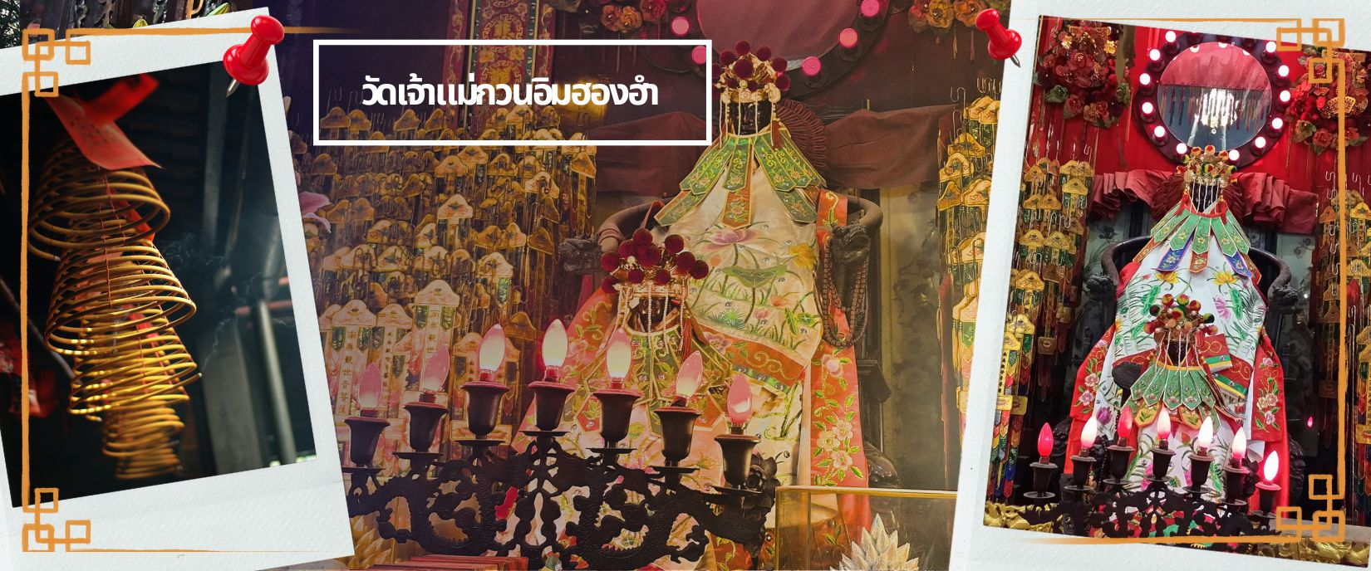
กลางวัน บริการอาหารกลางวัน ณ ภัตตาคาร (4)
จากนั้นนำท่านชม โรงงานจิวเวอรี่ ซึ่งเป็นโรงงานที่มีชื่อเสียงที่สุดของฮ่องกงในเรื่องการออกแบบเครื่องประดับ อาทิเช่น จี้ และแหวนกังหัน ที่สวยงามโดดเด่นไม่เหมือนใคร ซึ่งถือกำเนิดขึ้นที่นี่และมีชื่อเสียงที่สุดใช้เป็นเครื่องประดับติดตัว และเสริมดวงชะตา สินค้าทุกชิ้นมีเอกสารรับประกันคุณภาพเปลี่ยน ซ่อม ได้ตลอดอายุการใช้งาน หากเกิดการชำรุดจากสินค้าไม่ใช่อุบัติเหตุ และนำท่านเลือกซื้อ เครื่องประดับที่ ร้านหยก ซึ่งคนจีนนั้นถือว่าหยกเป็นหิน ที่เป็นตัวแทนของความสวยงามและความบริสุทธิ์ มีความเชื่อว่าหยกมงคล ถ้าพกติดตัวไว้จะอายุยืนและสุขภาพดี
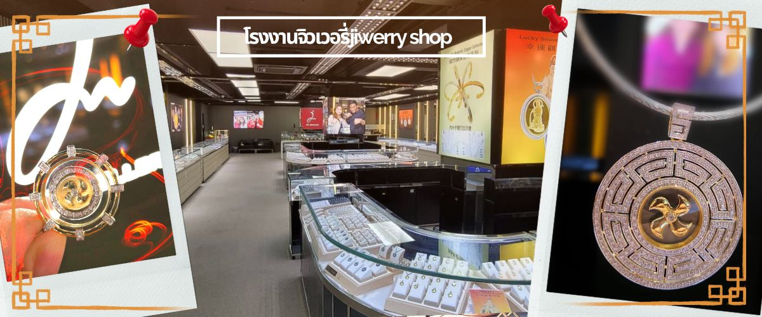
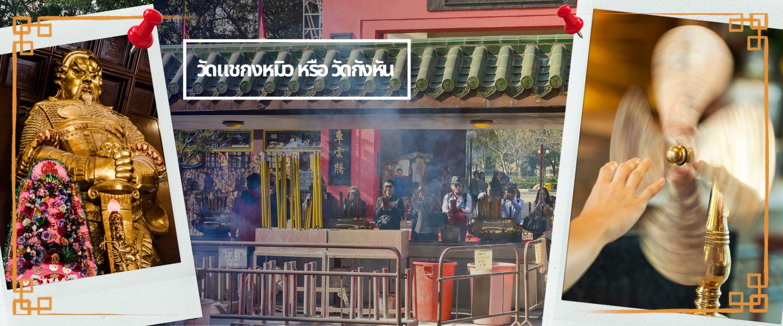
จากนั้นนำท่านเดินทางไป วัดแชกงหมิว หรือ วัดกังหัน (CHE KUNG TEMPLE) วัดแชกงสร้างขึ้นเพื่อเป็นอนุสรณ์เพื่อรำลึกถึงตำนานแห่งนักรบราชวงค์ซ่ง มีนามว่า “แซ กง” แม่ทัพปราบศึก ผู้คนทั่วทุกดินแดนต่างยำเกรงในกำลังพลอันกล้าหาญแข็งแกร่งของแม่ทัพแชกง เป็นวัดเก่าแก่ที่มีความศักดิ์สิทธิ์มาก มีอายุกว่า 300 ปีตั้งอยู่ในเขต SHATIN มีประวัติเล่าต่อกันมาว่า ขณะที่เป็นแม่ทัพปราบศึกอยู่นั้น ทุกแคว้นเขตแดนแผ่นดินใหญ่ ต่างก็ยำเกรงต่อกำลังพลที่กล้าหาญในกองทัพของท่าน ยามที่ออกรบเพื่อต้านข้าศึกศัตรูทุกทิศทาง ทุก ๆ ครั้ง ท่านใช้สัญลักษณ์รูปกังหัน 4 ใบพัดติดไว้ด้านหน้ารถศึกนำขบวนในกองทัพ เหล่าทหารกล้ามีความเชื่อว่าเมื่อพก พาสัญลักษณ์รูปกังหันนี้ไป ณ ที่ใดๆ กังหันนี้จะช่วยเสริมสิริมงคล นำพาแต่ความโชคดี มีอำนาจเข้มแข็ง เสริมกำลังใจให้แก่กองทัพของท่าน ชื่อเสียงในการนำทัพสู้ศึกของท่านจึงเป็นตำนานมาจนทุกวันนี้ ปัจจุบันวัดแชกง จึงเป็นสถานที่สักการะเคารพ ขอพร ท่านแชกง โดยมีสัญลักษณ์เป็นกังหันนำโชคนั่นเอง การหมุนกังหันนำโชคที่ตั้งอยู่ในวัด เพื่อจะได้หมุนเวียนชีวิตของเราและครอบครัวให้มีความเจริญก้าวหน้าด้านหน้าที่การงาน โชคลาภ ยศศักดิ์ และถ้าหากคนที่ดวงไม่ดีมีเคราะห์ร้ายก็ถือว่าเป็นการช่วยหมุนปัดเป่าเอาสิ่งร้ายและไม่ดีออกไปให้หมด ในองค์กังหันนำโชคมี 4 ใบพัด คือพร 4 ประการ ได้แก่ สุขภาพร่างกายแข็งแรง, เดินทางปลอดภัย, สมความปรารถนา และเงินทองไหลมาเทมา ในทุกๆวันที่ 2 ของเดือนแรกตามปฏิทินจีนชาวฮ่องกงและนักธุรกิจจะมาวัดนี้เพื่อถวายกังหันลมเพราะเชื่อว่ากังหันจะช่วยพัดพาสิ่งชั่วร้ายและโรคภัยไข้เจ็บออกไปจากตัวและนำพาแต่ความโชคดีเข้ามาแทน
จากนั้นนำท่านเดินทางสู่ วัดหวังต้าเซียน (WONG TAI SIN TEMPLE) เป็นวัดเก่าแก่อายุกว่าร้อยปี (คนจีนกวางตุ้ง จะเรียกวัดนี้ว่า หว่องไท่ซิน) ซึ่งวัดแห่งนี้เป็นที่ประดิษฐานของเทพเจ้าจีนหลายองค์ เทพเจ้าหลักของวัดคือเทพหวังต้าเซียน ท่านเทพเจ้าหวังต้าเซียน ชื่อเดิมคือ “หว่องซ้อเผ่ง” เป็นมนุษย์ธรรมดา เป็นเด็กเลี้ยงแพะที่มีความกตัญญูต่อบิดามารดา เมื่อถึงวันหนึ่งได้มีโอกาสพบกับนักพรต และได้รับการชักชวนให้ไปเล่าเรียนวิชา ท่านหว่องซ้อเผ่ง ตัดสินใจตามนักพรตออกไปศึกษาเล่าเรียนวิชา จนบรรลุ สามารถเสกก้อนหินให้กลายเป็นแพะได้ หลังจากนั้นก็ได้ลาอาจารย์นักพรต กลับมาใช้วิชาความรู้ที่ร่ำเรียนมาด้านสมุนไพร ใช้รักษาคนที่เจ็บไข้ได้ป่วย ท่านได้ใช้วิชาการแพทย์สมุนไพร บำเพ็ญประโยชน์กับชาวบ้านมาตลอดช่วงชีวิต และยังถ่ายทอดวิชาให้กับลูกศิษย์มากมาย จนได้รับยกย่องว่าเป็นเทพหว่องไท่ซิน และได้ตั้งศาลหว่องไท่ซิน เอาไว้ เพื่อกราบสักการะ นอกจากนั้นแล้ว ภายในวัดยังมี เทพเจ้าด้ายแดง หรือเทพเจ้าหยุคโหลว รูปปั้นสีทอง มีเสี้ยวพระจันทร์อยู่ด้านหลัง เป้าหมายของคนโสดอยากมีคู่!!! โดยการขอพรกับเทพเจ้าองค์นี้ต้องใช้ด้ายแดงผู้นิ้วเอาไว้ไม่ให้หลุดระหว่างพิธี เพราะชาวจีนเชื่อว่าด้ายแดงนี่แหละคือ เส้นโยงโชคชะตาด้านความรัก คนโสดก็เป็นการขอพรให้เจอเนื้อคู่ ส่วนคนมีคู่ ก็จะช่วยทำให้มีความรักที่มั่นคงและยืนยาว เมื่อไปถึงจะเห็นรูปปั้นของเทพหยุคโหลวอยู่ตรงกลาง เมื่อหันหน้าเข้าหาเทพหยุคโหลว จะพบรูปปั้นเจ้าบ่าว อยู่ทางขวา และรูปปั้นเจ้าสาวอยู่ทางซ้าย โดยมีด้ายแดงผูกโยงจากเจ้าบ่าวและเจ้าสาวมาที่เทพหยุคโหลว ซึ่งท่านจะคอยทำหน้าที่จดรายชื่อคู่รัก เชื่อกันว่าสมุดที่ผู้เฒ่าถือในมือ คือบัญชีรายชื่อคู่รักที่จะได้รับคำอวยพรให้อยู่คู่กันอย่างร่มเย็นเป็นสุข ซึ่งจะปรากฏตัวยามค่ำคืนภายใต้แสงจันทร์ เป็นเทพเจ้าผู้เป็นอมตะที่อาศัยอยู่บนดวงจันทร์ และลงมาโลกมนุษย์เพื่อผูกด้ายดวงชะตา
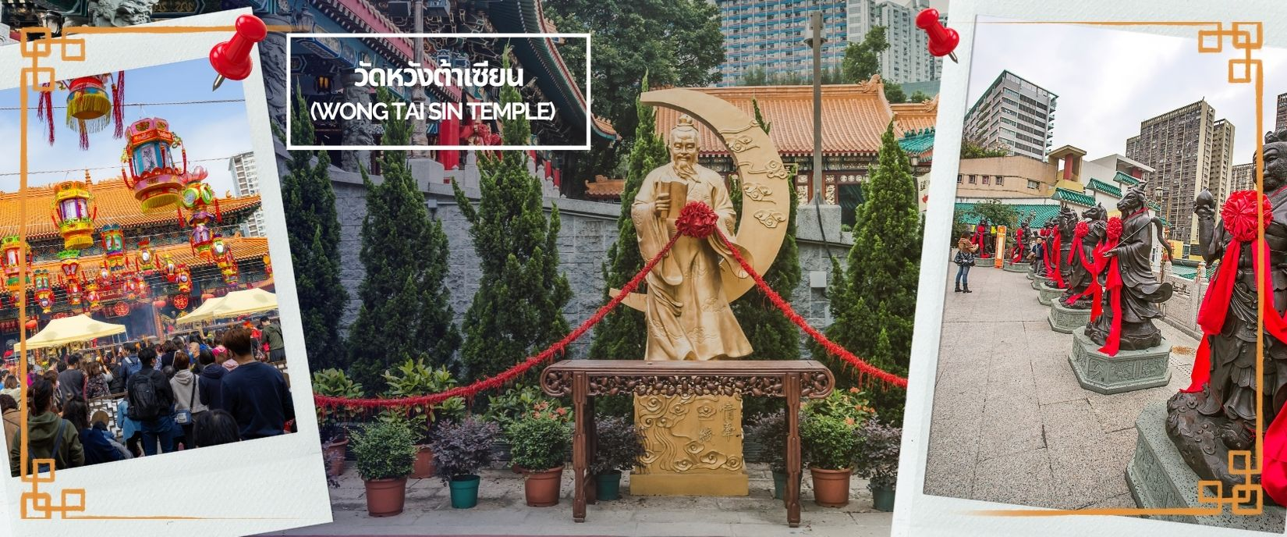
สมควรแก่เวลานำคณะออกเดินทางสู่สนามบินฮ่องกง
21.30 น. ออกเดินทางโดยสายการบิน EMIRATES เที่ยวบินที่ EK 385 บริการอาหารและเครื่องดื่มบนเครื่อง (5)
23.15 น. ถึงท่าอากาศยานนานาชาติสุวรรณภูมิโดยสวัสดิภาพ

อัตราค่าบริการ
วันที่เดินทาง | ห้องเตียงคู่ นอน 2-3 ท่าน  เด็กมีเตียงพัก 3 ท่าน | พักเดี่ยว
เดือน เมษายน 2568
19-21 เมษายน 2568 | 15,899 บาท | 6,900 บาท
25-27 เมษายน 2568 | 15,899 บาท | 6,900 บาท
เดือน พฤษภาคม 2568
1-3 พฤษภาคม 2568 | 16,899 บาท | 6,900 บาท
2-4 พฤษภาคม 2568 | 15,899 บาท | 6,900 บาท
10-12 พฤษภาคม 2568 | 16,899 บาท | 6,900 บาท
31 พฤษภาคม – 2 มิถุนายน 2568 | 14,899 บาท | 6,900 บาท
ราคาเด็กอายุไม่ถึง 2 ขวบ = INFANT 8,900 บาท

